МИНИСТЕРСТВО ОБРАЗОВАНИЯ РЕСПУБЛИКИ БЕЛАРУСЬ

Учреждение образования «Полоцкий государственный университет»

Факультет информационных технологий

Кафедра технологий программирования

**ЛАБОРАТОРНАЯ РАБОТА № 6**

по дисциплине: **«Объектно-ориентированные технологии программирования и стандарты проектирования»**

на тему: «**Введение в паттерны проектирования**»

Вариант 4

ВЫПОЛНИЛ студент группы

Рудь В.В.

ПРОВЕРИЛ ст. преподаватель

Ярошевич П.В.

Полоцк 2018 г.

**Цель работы:**

Ознакомится с понятием «шаблон проектирования», изучить порождающие шаблоны проектирования.

**Краткие теоретические сведения:**

Строитель (Builder) - шаблон проектирования, который инкапсулирует создание объекта и позволяет разделить его на различные этапы.

**Ход работы**

**Диаграмма деятельности**

**Задание:** Суши-шоп (Строитель).

**Ход работы:**

1. Реализовать программу согласно варианту.

2. Предоставить интерактивный интерфейс взаимодействия.

3. Подготовиться к защите.

Исходный код программы:

using System.Collections.Generic;

namespace _6_LAB_OOP_v4

{

class Program

{

static void Main(string[] args)

{

SushiCook cook = new SushiCook();

Director director = new Director(cook);

director.Construct();

Sushi sushi = cook.GetResult();

}

}

class Director

{

SushiCook cook;

public Director(SushiCook cook)

{

this.cook = cook;

}

public void Construct()

{

cook.reset();

cook.cook_rice();

cook.make_filling();

cook.twisting();

cook.make_surving();

}

}

interface Cook

{

void reset();

void cook_rice();

void make_filling();

void twisting();

void make_surving();

Sushi GetResult();

}

class Sushi

{

List<object> parts = new List<object>();

     public void Add(string part)

{

parts.Add(part);

}

}

class SushiCook : Cook

{

Sushi sushi;

public void reset()

{

Sushi sushi = new Sushi();

}

public void cook_rice()

{

sushi.Add("cook_rice");

}

public void make_filling()

{

sushi.Add("make_filling");

}

public void twisting()

{

sushi.Add("twisting");

}

public void make_surving()

{

sushi.Add("make_surving");

}

public Sushi GetResult()

{

return sushi;

}

}

}

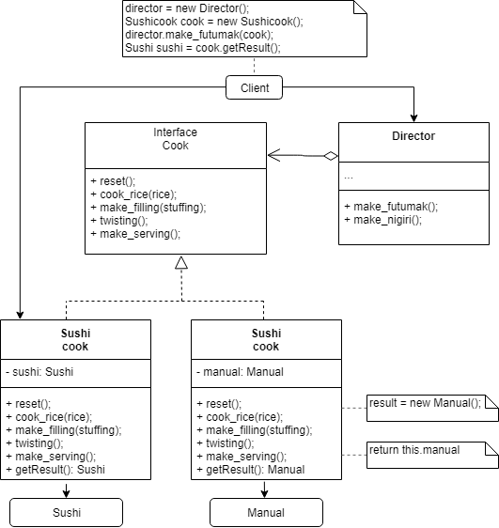

**Рисунок 1** - Интерактивный интерфейс взаимодействия.

**Вывод:** В данной лабораторной работе я реализовал программу и предоставил интерактивный интерфейс взаимодействия по указанному варианту. В ходе выполнения работы я ознакомился с понятием «шаблон проектирования», изучил порождающие шаблоны проектирования.